

АДМИНИСТРАЦИЯ ГОРОДА ПЕРМИ
П О С Т А Н О В Л Е Н И Е

11.10.2019
№ 674

О проведении исследований
в области градостроительного
проектирования

В соответствии со статьями 9, 24 Градостроительного кодекса Российской Федерации, Порядком принятия решения о подготовке проекта изменений в Генеральный план города Перми, утвержденным решением Пермской городской Думы от 18 декабря 2012 г. № 286, письмом прокуратуры города Перми
от 19 июля 2019 г. № СЭД-059-03-08-П-4553
администрация города Перми ПОСТАНОВЛЯЕТ:
1. Муниципальному казенному учреждению «Институт территориального планирования» провести исследования в области градостроительного проектирования в отношении территории в соответствии с приложением к настоящему постановлению:
1.1. по теме «Проведение исследований в области градостроительного проектирования в отношении земельного участка с кадастровым номером 59:01:5110084:9, расположенного по адресу: г. Пермь, Свердловский район, поселок Новые Ляды, ул. Полевая, 8», в соответствии с техническим заданием, утвержденным департаментом градостроительства и архитектуры администрации города Перми, требованиями действующего законодательства;
1.2. по вопросу «Оценка влияния предложения, изложенного в письме прокуратуры города Перми о внесении изменений в Генеральный план города Перми, на устойчивое развитие территории города Перми».
2. Результаты работ по проведению исследований в области градостроительного проектирования подлежат представлению в департамент градостроительства и архитектуры администрации города Перми и обсуждению в рамках публичных слушаний по проекту решения Пермской городской Думы о внесении изменений в Генеральный план города Перми.
3. Департаменту градостроительства и архитектуры администрации города Перми в течение 7 календарных дней со дня официального опубликования настоящего постановления в печатном средстве массовой информации «Официальный бюллетень органов местного самоуправления муниципального образования город Пермь» подготовить и утвердить техническое задание на проведение исследований в области градостроительного проектирования.
4. Финансирование работ по проведению исследований в области градостроительного проектирования осуществить за счет средств, предусмотренных
на содержание муниципального казенного учреждения «Институт территориального планирования».
5. Настоящее постановление вступает в силу со дня официального опубликования в печатном средстве массовой информации «Официальный бюллетень органов местного самоуправления муниципального образования город Пермь».
6. Управлению по общим вопросам администрации города Перми обеспечить опубликование настоящего постановления в печатном средстве массовой информации «Официальный бюллетень органов местного самоуправления муниципального образования город Пермь».
7. Контроль за исполнением настоящего постановления возложить
на заместителя главы администрации города Перми-начальника департамента
земельных отношений администрации города Перми Немирову О.В.

И.о. Главы города Перми В.Г. Агеев
Приложение
к постановлению администрации
города Перми
от 11.10.2019 № 674

ТЕРРИТОРИЯ,
расположенная по адресу: г. Пермь, Свердловский район,
поселок Новые Ляды, ул. Полевая, 8 (земельный участок
с кадастровым номером 59:01:5110084:9)

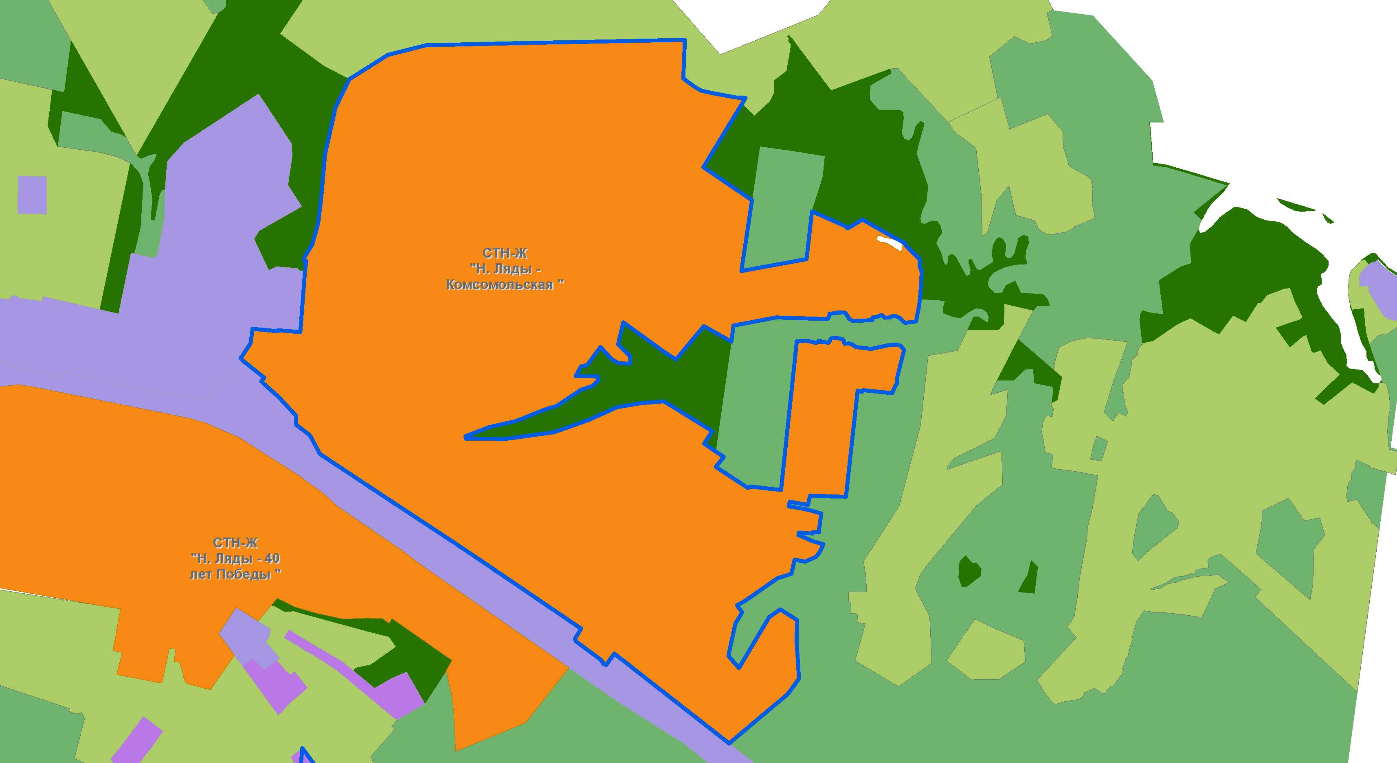

- граница территории для проведения исследований в области градостроительного проектирования

- зона средне- и малоэтажной застройки (СТН-Ж) согласно
Генеральному плану города Перми

- зона общественно-деловая (ТСП-ОД) согласно Генеральному плану города Перми
- зона промышленно-торговая (ТСП-ПТ) согласно Генеральному плану города Перми
- зона рекреационных и специальных объектов (ТСП-Р) согласно Генеральному плану города Перми
- зона сельскохозяйственного использования (ТСП-СХ) согласно Генеральному плану города Перми
- зона экологического природного ландшафта (ТСП-ЭП) согласно Генеральному плану города Перми

